**Проект**

**«по следам тигра»**

(для детей подготовительной группы)

Автор: воспитатель первой квалификационной категории Сухова Инна Викторовна

2023 г.

**Пояснительная записка**

***Тигр амурский***

Тигр амурский наш лес украшает

И человеку он жить не мешает

Будем и мы не мешать ему жить

Будем природой своей дорожить.

(Бичеева Л. В.)

Мы живем в Хабаровском крае, природа которого уникальна. Дальний Восток богат разнообразием животного и растительного мира, который поражает своим неповторимым сочетанием представителей флоры и фауны разных климатических зон. Многие виды растений и животных считаются очень редкими и исчезающими и находятся на грани вымирания. К такому виду относятся и амурские тигры. Дальний Восток — единственное место в России, где обитают эти грациозные полосатые хищники.

Этой проблемой обеспокоены не только жители Хабаровского края, а все граждане нашей страны, ведь нельзя допустить того, что наши потомки смогут увидеть тигра только на картинках. Обязанность взрослых, не только педагогов, но и родителей донести эту важную информацию до детей. И начинать это нужно уже сейчас, пока наши дети учатся добру и вниманию, пониманию основных жизненных установок и истин.

Данный проект «Амурский тигр»разработан для детей 6-7 лет, и реализован с воспитанниками подготовительной к школе группы, родителями и педагогами детского сада № 38 г. Хабаровска. Проект проходил в рамках реализации регионального компонента образовательной программы детского сада и приурочен к празднованию «Дня тигра», который отмечается в последнее воскресенье сентября.

В ходе проекта предполагается пополнить знания детей об амурском тигре, роли человека в сохранении животных, воспитывать бережное отношение к природе родного края. В проекте обеспечивается интеграция всех образовательных областей. Дети подготовительной группы во время реализации проекта познакомятся с тигром в разных видах деятельности: в процессе бесед, различных игр, рисования и изготовления поделок, просмотра обучающих видео, чтения художественной литературы, разучивания стихотворений и отгадывания загадок, участия в викторине. Каждый ребенок внесет в общее дело свою лепту – и это очень значимо! Возможно, именно это и является самой важной целью проекта.

Надеюсь, что никто из участников проекта не останется равнодушным к судьбе амурского тигра!

**Тип проекта:** информационно-исследовательский, игровой

**Продолжительность:** краткосрочный, 1 неделя (с 18 по 22 сентября)

**Участники проекта:** воспитатель, дети подготовительной группы (6-7 лет), родители.

**Интеграция образовательных областей:** «Познавательное развитие», «Речевое развитие», «Социально-коммуникативное развитие», «Физическое развитие», «Художественно-эстетическое развитие»

**Формы работы воспитателя совместно с детьми и родителями по реализации проекта:** НОД, игровая деятельность (дидактические игры, сюжетно-ролевые игры, подвижные игры, в т.ч. физминутки), продуктивная деятельность (рисование, лепка), чтение художественной литературы, тематические беседы, совместная работа с родителями, оформление выставки рисунков «Тигр – хозяин тайги»

**Цель:** формирование у детей подготовительной группы представлений об обитателе тайги – амурском тигре, умения делать выводы на основе полученных знаний.

**Задачи:**

1. Развивать у детей познавательные способности: продолжать расширять представление детей о животном приморской тайги – амурском тигре. Рассказать детям об интересных фактах из жизни тигров.
2. Сформировать представление об образе жизни тигра, повадках, местах обитания;
3. Познакомить детей с причинами исчезновения амурского тигра из дикой природы
4. Воспитывать бережное и заботливое отношение к животным родного края
5. Подвести к пониманию того, как человек может повлиять на сохранение численности тигров в дикой природе.
6. Развивать творческие способности детей в продуктивных видах деятельности.
7. Привлечь родителей к совместной деятельности с детьми.

**Актуальность проекта:**

В современном мире дети подвержены влиянию гаджетов и мало кто из них интересуется природой родного края, родители уделяют недостаточно внимания экологическому воспитанию. Детям, которые живут в Хабаровском крае необходимо знать о животных, обитающих на его территории и о тех видах, которые находятся под охраной государства из-за возможности исчезновения.Поэтому важно своевременно дать детям необходимый запас знаний по формированию бережного и заботливого отношения к родной природе и ее обитателям.

**Предполагаемый результат проекта:**

развитие мотивации у детей и родителей при участии в проектной деятельности к получению новых знаний;

повышение интереса у детей к изучению обитателей родного края, в особенности тигра.

**Продукт проектной деятельности:**

Сбор информации по теме проекта детей совместно с родителями;

Выставка творческих работ детей по теме «Тигр – хозяин тайги».

**Ресурсное обеспечение:**обучающие видео для детей, художественная литература и энциклопедии, конспекты занятий, маски, игрушки, иллюстративный материал.

**Этапы реализации проекта:**

**Подготовительный этап:**

1. Выявление первоначальных знаний детей об амурском тигре.

2. Информирование родителей о предстоящей деятельности.

3. Подбор литературы, иллюстративного материала, видеороликов; стихов, загадок о тигре, раскрасок.

4. Разработка плана работы по реализации проекта.

**Основной этап, формирующий знания и умения:**

1. проведение недели по изучению тигра в подготовительной группе

2. работа с родителями по заданной теме

3. организация фронтальной, групповой и индивидуальной работы с детьми по реализации проекта

**Заключительный этап:**

1. Организация выставки творческих работ детей (рисунки, маски, поделки)
2. Рассказывание стихов, игры
3. Викторина для детей «Что я знаю о тигре»?

**План работы на неделю**

**Понедельник**

18 сентября

1. Беседа «Амурский тигр чудо из чудес»

2. Чтение энциклопедии «Живой мир» «Росмен» 1998 г.с.18, 106, 115.

3. Предложить раскраски «Тигр» (в самостоятельной художественной деятельности) (групповая работа)

4.Игра с развитием сюжета «Зоопарк»

5.Физкультминутка «Мы – тигрята»

6.Индивидуальная работа по развитию речи: Дидактическая словесная игра «Подбери нужное слово»

Выяснить, какие знания имеют дети на данный момент, что их интересует. Дать задание: дома с родителями найти информацию о тигре в энциклопедии, Интернете, книгах (принести картинку, вырезку из газет, журналов и т.п. с изображением тигра). Сообщить детям о проведении исследовательского проекта «Амурский тигр».

Продолжать знакомство с тигром (как охотятся тигры, как приспосабливаются к среде обитания, почему люди истребляют тигров. Сообщить о том, что с 1970 г. охота на тигров запрещена.)

Развитие мелкой моторики, навыков штриховки в пределах контура; развитие внимания и наблюдательности при рассматривании образца.

Развивать умение играть по предложенному воспитателем сюжету с дальнейшим его развитием ( в зоопарк приехал тигр, строим клетку, вызываем ветеринара для осмотра животного, определяем чем тигр питается, какие условия ему необходимы для успешного содержания и т.д.); воспитываем заботливое отношение к животным.

Развитие двигательных навыков, снятие эмоционального напряжения

**Цель**: активизация словаря, отработка звукопроизношения, умения четко отвечать на поставленный вопрос

Сбор информации: иллюстрации, открытки, картинки, стихи о тигре – /воспитатель-родители-дети/

**Вторник**

19 сентября

1.«Познавательная деятельность» «Ознакомление с окружающим» Тема: «Амурский тигр»

(Шорыгина Т.А. «Беседы о Дальнем Востоке» с.57-59

2.Рассматривание иллюстраций на тему: «Тигр»

3.Разучивание стихотворения «Тигр пушистый…» Г. Терешковой

4.Подвижная игра: «Тигры на охоте»

5.Чтение энциклопедии

«Большая детская энциклопедия» с. 275 «Махаон» М., 2016 г.

**6**.Кружковая работа

Ручной труд

Изготовление поделки «Тигренок» (лепка)

Расширить представления детей об окружающем мире, помочь лучше узнать природу родного края, вовлечь в творческий процесс, дать детям новые неизвестные им знания.

Закрепить знание детей о местах обитания тигра, его жизни в природе, питании, повадках.

Вызвать интерес к живой природе, развивать слуховую память, внимание, выразительную речь.

Развитие быстроты, ловкости, умения ориентироваться в пространстве.

Продолжить знакомство с жизнью тигров: дать сведения о том, когда тигрята покидают дом

**Цель**: развивать творческие способности, умение видеть прекрасное в обычном.

Знакомить детей с разнообразием художественных произведений о тиграх, развивать познавательный интерес, любовь к книгам, вызвать интерес к чтению и рассматриванию иллюстраций

Воспитатель-дети

Продолжить сбор информации: иллюстрации, открытки, картинки, стихи о тигре

/Воспитатель -дети- родители/

Воспитатель –дети

**Среда**

20 сентября

1.НОД (Познавательная деятельность)

Просмотр обучающего видеоролика о тигре «Наука для детей Животные | Тигр | Хищные животные»

2.Чтение энциклопедии «Тайны живой природы» «Росмен», М., 1997 г. с. 85, 94

3.Ручной труд (художественно-эстетическая деятельность) Тема: «Тигренок» (аппликация)

4.Чтение стихотворений о тигре

5.Подвижная игра: «Выносливость тигра»

6. Д/и «Отгадай-ка!» Загадки о тигре

7.Подвижная игра «Тигр на охоте» познакомить со средой обитания, образом жизни и повадками тигра; познакомить с праздником - Днем тигра.

Продолжить знакомство с жизнью тигров: рассказать о том, что тигры единственные кошки, которые любят воду

Знакомить с художественными произведениями, развивать память, мышление, речь, расширять кругозор.

Знакомить детей с художественной литературой, вызвать желание рассказывать стихотворение самостоятельно, побуждать к запоминанию и воспроизведению текста, развивать память

**Цель**: упражнять в ходьбе широким шагом с мячом в руках.

Развивать внимание, память, логическое мышление, речь

Развитие быстроты, ловкости, умения ориентироваться в пространстве.

Задание родителям: разучить с детьми стихотворение о тигре наизусть.

/Воспитатель -дети-родители/

**Четверг**

21 сентября

1.Чтение «Сказка про доброго и храброго тигренка». Е. Мацак

2.Подвижная игра: «Ловкость тигра»

3.Авторская дидактическая игра «Животные Приморской тайги»

4.Беседа «Как сохранить тигров»

5.Слушание *песни Чичкова «Вышел тигр погулять»*

*6.Физминутка* *«Прибежали тут тигрятки»*

Знакомство с художественной литературой; с жизнью животных в лесу

Упражнять в прыжках на двух ногах, последовательно из обруча в обруч.

Расширять знания о животных Приморской тайги, знакомить с видами животных, занесенных в Красную книгу Приморского края; воспитывать у детей понимание неповторимости каждого вида животного, необходимости их защищать; развивать зрительное восприятие, память, связную речь, внимание.

Воспитывать у детей способности испытывать сострадание, сочувствие к животным, бережное и дружеское отношение к природе (охрана редких животных Приморья, занесённых в Красную Книгу).

Создать положительный эмоциональный настрой

Развитие двигательных навыков, координации движений, умения действовать в соответствии с текстом

Воспитатель –дети

**Пятница**

22 сентября

1.Выставка творческих работ детей (рисунки, маски, поделки)

3.Викторина «Что мы знаем о тигре»

4.Подвижная игра: «Тигриная тропа»

Воспитывать желание участвовать в совместной с родителями проектной деятельности, радоваться результатам коллективного труда;

формировать стремление активно участвовать в познавательном мероприятии, развивать творческие способности, закрепить и использовать навыки и умения, полученные в результате участия в проекте.

Закрепить полученные в результате проекта знания о тигре, доставить радость от результатов собственного и общего труда

Упражнять в ходьбе с перешагиванием через набивные мячи.

Воспитатели – дети – родители

**Содержание проекта:**

**Понедельник**18 сентября

**1. Беседа** «Амурский тигр чудо из чудес»

**Цель:** выяснить, какие знания имеют дети на данный момент, что их интересует. Дать задание: дома с родителями найти информацию о тигре в энциклопедии, Интернете, книгах (принести картинку, вырезку из газет, журналов и т.п. с изображением тигра). Сообщить детям о проведении исследовательского проекта «Амурский тигр».

**2. Чтение энциклопедии**«Живой мир» «Росмен» 1998 г.с.18, 106, 115.

**Цель:** продолжать знакомство с тигром (как охотятся тигры, как приспосабливаются к среде обитания, почему люди истребляют тигров. Сообщить о том, что с 1970 г. охота на тигров запрещена.)

**3. Самостоятельная художественная деятельность.** Предложить раскраски «Тигр» (групповая работа)

**Цель:** развитие мелкой моторики, навыков штриховки в пределах контура; развитие внимания и наблюдательности при рассматривании образца.

**4.Игра с развитием сюжета «Зоопарк»**

**Цель:** развивать умение играть по предложенному воспитателем сюжету с дальнейшим его развитием (в зоопарк приехал тигр, строим клетку, вызываем ветеринара для осмотра животного, определяем чем тигр питается, какие условия ему необходимы для успешного содержания и т.д); воспитываем заботливое отношение к животным.

**5.Физкультминутка «Мы – тигрята»**

**Цель:** развитие двигательных навыков, снятие эмоционального напряжения

**6.Индивидуальная работа по развитию речи:** Дидактическая словесная игра «Подбери нужное слово»

**Цель:** активизация словаря, отработка звукопроизношения, умения четко отвечать на поставленный вопрос

**Вторник**19 сентября

**1.«Познавательная деятельность» «Ознакомление с окружающим»**

Тема: «Амурский тигр» (Шорыгина Т.А. «Беседы о Дальнем Востоке» с.57-59

**Цель:** расширить представления детей об окружающем мире, помочь лучше узнать природу родного края, вовлечь в творческий процесс, дать детям новые неизвестные им знания

**2.Рассматривание иллюстраций на тему: «Тигр»**

**Цель:** закрепить знание детей о местах обитания тигра, его жизни в природе, питании, повадках.

**3.Разучивание стихотворения «Тигр пушистый…»**Г. Терешковой

**Цель:** вызвать интерес к живой природе, развивать слуховую память, внимание, выразительную речь.

**4.Подвижная игра: «Тигры на охоте»**

**Цель:** развитие быстроты, ловкости, умения ориентироваться в пространстве.

**5.Чтение энциклопедии**«Большая детская энциклопедия» с. 275 «Махаон» М., 2016 г.

**Цель:** продолжить знакомство с жизнью тигров: дать сведения о том, когда тигрята покидают дом

**6.Кружковая работа**Ручной труд

**Изготовление поделки «Тигренок»** (лепка)

**Цель:** развивать творческие способности, умение видеть прекрасное в обычном.

**Среда**20 сентября

**1.НОД (Познавательная деятельность)**

Просмотр обучающего видеоролика о тигре «Наука для детей Животные | Тигр | Хищные животные»

**Цель:** познакомить со средой обитания, образом жизни и повадками тигра; познакомить с праздником - Днем тигра.

**2.Чтение энциклопедии**«Тайны живой природы» «Росмен», М., 1997 г. с. 85, 94

**Цель:** продолжить знакомство с жизнью тигров: рассказать о том, что тигры единственные кошки, которые любят воду

**3.Ручной труд**(художественно-эстетическая деятельность)

**Тема: «Тигрята»**(аппликация)

**Цель:** знакомить с художественными произведениями, развивать память, мышление, речь, расширять кругозор.

**4.Чтение стихотворений о тигре**

**Цель:** знакомить детей с художественной литературой, вызвать желание рассказывать стихотворение самостоятельно, побуждать к запоминанию и воспроизведению текста, развивать память

**5.Подвижная игра: «Выносливость тигра»**

**Цель:** упражнять в ходьбе широким шагом с мячом в руках.

**6.Д/и «Отгадай-ка!» Загадки о тигре**

**Цель:** развивать внимание, память, логическое мышление, речь

**7.Подвижная игра «Тигр на охоте»**

**Цель:** развитие быстроты, ловкости, умения ориентироваться в пространстве.

**Четверг**21 сентября

**1.Чтение «Сказка про доброго и храброго тигренка». Е. Мацак**

**Цель:** знакомство с художественной литературой; с жизнью животных в лесу

**2.Подвижная игра: «Ловкость тигра»**

**Цель:** упражнять в прыжках на двух ногах, последовательно из обруча в обруч.

**3. Авторская дидактическая игра «Животные Приморской тайги»**

**Цель:** расширять знания о животных Приморской тайги, знакомить с видами животных, занесенных в Красную книгу Приморского края; воспитывать у детей понимание неповторимости каждого вида животного, необходимости их защищать; развивать зрительное восприятие, память, связную речь, внимание.

**4.Беседа «Как сохранить тигров»**

**Цель:** воспитывать у детей способности испытывать сострадание, сочувствие к животным, бережное и дружеское отношение к природе (охрана редких животных Приморья, занесённых в Красную Книгу).

**5.Слушание песни Чичкова «Вышел тигр погулять»**

**Цель:** создать положительный эмоциональный настрой

**6.Физминутка «Прибежали тут тигрятки»**

Развитие двигательных навыков, координации движений, умения действовать в соответствии с текстом

**Пятница**22 сентября

**1.Выставка творческих работ детей (рисунки, маски, поделки)**

**Цель:** воспитывать желание участвовать в совместной с родителями проектной деятельности, радоваться результатам коллективного труда;

**2.Викторина «Что мы знаем о тигре»**

**Цель:** закрепить полученные в результате проекта знания о тигре, доставить радость от результатов собственного и общего труда

**4.Подвижная игра: «Тигриная тропа»**

**Цель:** упражнять в ходьбе с перешагиванием через набивные мячи.

**Литература и Интернет-ресурсы:**

Громова О.Е «Стихи и рассказы о животном мире. Дилактические материалы по развитию речи дошкольников» М., 2007 г.

«Тайга у океана. По страницам Красной книги Приморья» – Владивосток: Альманах «Русский остров», 1999 – 2000 г.

Энциклопедии:

«Большая детская энциклопедия» с. 275 «Махаон» М., 2016 г.

«Живой мир» «Росмен» 1998 г.с.18, 106, 115.

«Тайны живой природы» «Росмен», М., 1997 г. с. 85, 94

Шорыгина Т.А. «Беседы о Дальнем Востоке» Т.Ц. Сфера» 2017 г.с.57-59

[http://tigerstrail.ru/about/](https://infourok.ru/go.html?href=http%3A%2F%2Ftigerstrail.ru%2Fabout%2F) информация

[https://www.youtube.com/watch?v=zLxEIldKzYA](https://infourok.ru/go.html?href=https%3A%2F%2Fwww.youtube.com%2Fwatch%3Fv%3DzLxEIldKzYA) развивающее видео о тиграх

[https://www.youtube.com/watch?v=PQJji1I6Ec4](https://infourok.ru/go.html?href=https%3A%2F%2Fwww.youtube.com%2Fwatch%3Fv%3DPQJji1I6Ec4) видео о тиграх

[https://www.youtube.com/watch?v=d9t3XwC5qH4](https://infourok.ru/go.html?href=https%3A%2F%2Fwww.youtube.com%2Fwatch%3Fv%3Dd9t3XwC5qH4) песня Чичкова «Тигр вышел погулять»

[https://www.youtube.com/watch?time_continue=26&v=8cBiUjq65lc&feature=emb_title](https://infourok.ru/go.html?href=https%3A%2F%2Fwww.youtube.com%2Fwatch%3Ftime_continue%3D26%26v%3D8cBiUjq65lc%26feature%3Demb_title) физминутка «Тигрята»

[https://youtu.be/qtAqYHCcERk](https://infourok.ru/go.html?href=https%3A%2F%2Fyoutu.be%2FqtAqYHCcERk) физминутка

[https://www.maam.ru/detskijsad/avtorskaja-podvizhnaja-igra-tigr-na-ohote-dlja-detei-starshego-doshkolnogo-vozrasta.html](https://infourok.ru/go.html?href=https%3A%2F%2Fwww.maam.ru%2Fdetskijsad%2Favtorskaja-podvizhnaja-igra-tigr-na-ohote-dlja-detei-starshego-doshkolnogo-vozrasta.html) подвижная игра

[https://www.maam.ru/detskijsad/proektnaja-dejatelnost-s-detmi-podgotovitelnoi-grupy-sohranite-tigra.html](https://infourok.ru/go.html?href=https%3A%2F%2Fwww.maam.ru%2Fdetskijsad%2Fproektnaja-dejatelnost-s-detmi-podgotovitelnoi-grupy-sohranite-tigra.html) подвижная игра «Выносливость тигра»

[https://www.maam.ru/detskijsad/proektnaja-dejatelnost-s-detmi-podgotovitelnoi-grupy-sohranite-tigra.html](https://infourok.ru/go.html?href=https%3A%2F%2Fwww.maam.ru%2Fdetskijsad%2Fproektnaja-dejatelnost-s-detmi-podgotovitelnoi-grupy-sohranite-tigra.html)

[https://zen.yandex.ru/media/id/5b1813894bf161763b52d963/tematicheskaia-podborka-10-luchshih-detskih-knig-pro-tigrov-5b5f702d9c6ae100a9a2835b](https://infourok.ru/go.html?href=https%3A%2F%2Fzen.yandex.ru%2Fmedia%2Fid%2F5b1813894bf161763b52d963%2Ftematicheskaia-podborka-10-luchshih-detskih-knig-pro-tigrov-5b5f702d9c6ae100a9a2835b) тематическая подборка книг о тигре

[https://proza.ru/2017/09/26/1363](https://infourok.ru/go.html?href=https%3A%2F%2Fproza.ru%2F2017%2F09%2F26%2F1363) «Сказка про Храброго тигренка»

[https://nsportal.ru/ap/library/literaturnoe-tvorchestvo/2015/06/02/skazka-pro-tigra](https://infourok.ru/go.html?href=https%3A%2F%2Fnsportal.ru%2Fap%2Flibrary%2Fliteraturnoe-tvorchestvo%2F2015%2F06%2F02%2Fskazka-pro-tigra) «Сказка про тигра»

[https://alegri.ru/deti/vs-dlja-devochek-i-malchikov/raskaz-pro-tigra-2-klas-okruzhayuschii-mir.html](https://infourok.ru/go.html?href=https%3A%2F%2Falegri.ru%2Fdeti%2Fvs-dlja-devochek-i-malchikov%2Fraskaz-pro-tigra-2-klas-okruzhayuschii-mir.html)

[https://afez.ru/zagadki-dlya-detej-s-otvetami/zhivotnye/tigr](https://infourok.ru/go.html?href=https%3A%2F%2Fafez.ru%2Fzagadki-dlya-detej-s-otvetami%2Fzhivotnye%2Ftigr) Загадки

[https://www.maam.ru/detskijsad/-amurskii-tigr.html](https://infourok.ru/go.html?href=https%3A%2F%2Fwww.maam.ru%2Fdetskijsad%2F-amurskii-tigr.html) конспект занятия по экологии

**ПРИЛОЖЕНИЕ**

**Викторина «Что мы знаем о тигре?» для детей старшего дошкольного возраста**

**Цель:** выяснить, что запомнили дети о жизни амурского тигра в ходе реализации проекта

**Задачи:**расширение и углубление знаний детей об особенностях жизни амурского тигра и среды его обитания;воспитание у дошкольников бережного отношения к природе, чувства ответственности перед будущими поколениями за ее сохранение.

**Организация процесса:**

**Воспитатель**: Дорогие ребята! Сегодня мы с вами проведем викторину, которая поможет мне узнать, кто из вас лучше всех запомнил ту информацию, которую мы с вами получали всю неделю, изучая повадки и особенности жизни амурского тигра.

Я приготовила для вас разные вопросы. Отвечая на них, вы будете получать фишки за каждый правильный ответ. Кто наберет фишек больше, тот и будет считаться победителем нашей викторины.

Слушать вопросы нужно внимательно, дослушивать вопросы до конца, во время ответов друг дуга не перебивать и руку при ответе поднимать. Договорились?

Итак, внимание первый вопрос:

1. Является ли амурский тигр хищником? *(Да)*

2. Какие цвета присутствуют в окрасе шкуры тигра? *(желтый, красно-коричневый, оранжевый, черный)*

3. Как помогает тигру его *«полосатая»* окраска? *(Полосатая окраска помогает маскироваться)*

4. Где обитает амурский тигр? *(На территориях Приморского и Хабаровского краев)*.

5. Сколько лет живет тигр в дикой природе? *(15 лет)*.

6. Кто является добычей тигра? (Кабан, олень, лось, косуля, заяц, рыба, медведь)

7. Сколько километров может пройти тигр за сутки? *(от 20 до 100 км.)*

8. Строит ли тигрица *«дом»* для тигрят? (Тигрица устраивает логово в густых зарослях, пещерах, расщелинах скал)

9. Как долго тигрята живут с мамой? *(3-4 года)*

10. Сколько весит тигр? *(масса тигра до 300 кг.)*

11. Что делают люди для того, чтобы предотвратить исчезновение тигров? (Необходимо создавать заповедники, заказники, национальные парки; бороться с браконьерами; восстанавливать численность диких копытных животных.)

12. Можно ли охотиться на тигра? *(Нет.)*

13. Какова длина хвоста амурского тигра? *(Длина хвоста до 115 см.)*

14. Почему в г. Владивостоке одна улица так и называется Тигровая? (в первые годы образования молодого города на этой улице часто видели живых тигров.)

15. Какое животное изображено на гербе г. Владивостока?

16. Какой праздник, посвященный тигру, есть в Приморском крае? *(День тигра. Отмечается с 2000 года.) Когда его отмечают?*

17. В какой стране за убийство амурского тигра предусмотрена смертная казнь? *(В Китае.)*

18. Умеет ли амурский тигр плавать? (да)

19. Как раньше называли тигра коренные жители нашего края? (Амбу)

20. В каких заповедниках или национальных парках они охраняются?

(Амурский тигр в России живет под охраной в Сихотэ-Алиньском заповеднике, Лазовском заповеднике, национальном парке «Земля леопарда». (достаточно назвать 1 заповедник)).

**Конспект НОД по ознакомлению с окружающим**

**Тема: «Защитим амурского тигра»**

**Цель:** познакомить детей с образом жизни амурского тигра, средой его обитания, привычками; расширить имеющиеся знания.

**Задачи:** дать представление о том, что исчезающие животные занесены в Красную книгу, амурский тигр – исчезающее животное по вине человека; воспитывать интерес к изучению окружающего мира природы родного края и бережное и заботливое отношение к животным; формировать умение делать выводы на основе полученных знаний.

**Оборудование и материалы для занятия:**  иллюстративный материал, игрушка тигр, цветные карандаши и раскраски с изображением тигров.

**Ход образовательной деятельности:**

Дорогие ребята, сегодня мы поговорим об удивительном животном тайги. Отгадайте, о каком:

Усатые, хвостатые  
Звери полосатые.  
Но не любят играть они в игры  
Смелые, грозные…  
(тигры)

В деревне его не увидишь,  
В поле его не найдешь.  
Только если осмелишься,  
И в цирк увидеть пойдешь.  
Там посмотришь на него,  
И удивишься,  
Как огромный,  
Рыжий кот умеет злиться!  
Побоишься к нему подходить –  
И правильно!  
Полосатый, усатый кот  
Совсем не маленький!  
(тигр)

**Воспитатель:** Молодцы! Отгадали! Распахивается ширма, появляются игрушечные звери.

**Воспитатель:** Ребята, сегодня к нам в гости пришли тигрята Амур и Тигруля. Они живут в разных условиях. Амур живет в дикой природе, а Тигруля выступает в цирке. Сегодня они встретились и пришли в гости к нам, чтобы рассказать о жизни тигров. Амур живет на воле в заповеднике, а у Тигрули сложная судьба, совсем малышом он остался без мамы, и егерь помог малышу, выкормил и, как только он окреп, отдал его в цирк.

Амур хотел спросить у вас: знаете ли вы, где мы с вами живем? (В Приморском крае). Родиной Амура и Тигрули тоже является Приморский край.

Скажите мне, пожалуйста, к какому виду животных относится амурский тигр? (дикие животные). Как вы думаете, чем тигр питается (зайцами, рыбой, оленями, кабанами). Хорошо. Мы знаем, что тигр охотится, значит, это какое животное? (хищное) Правильно, ребята.

Тигруля спрашивает: А знаете ли вы, что даже у тигров есть враг? Как вы думаете кто? (медведь, другой тигр) Нет, ребята, главный враг тигра, к сожалению человек. Было время, когда люди на тигров охотились, желая иметь красивую шкуру у себя дома. Некоторые люди, истребляли тигров и делали лекарства из их костей, считалось, что тот, кто съест мясо тигра, станет обладать тигриной силой и храбростью. Охота на тигров длилась долго, и численность тигров резко сократилась. Очень хорошо, что люди вовремя остановились и приняли меры к тому, чтобы сохранить численность тигров на земле и в нашем крае. Как вы думаете, что сделали люди? (Правильно, люди создали заповедники – места, где охота на животных строго запрещена законом). Теперь наши тигры находятся под охраной государства. Амурский тигр является украшением дальневосточной тайги и гордостью россиян. На территории Приморского и Хабаровского края расположены [Сихотэ-Алиньский заповедник](https://infourok.ru/go.html?href=http%3A%2F%2Fxn--80apbllt6f.xn--p1ai%2F), самый большой в Приморском крае, [Лазовский заповедник](https://infourok.ru/go.html?href=http%3A%2F%2Flazovzap.ru%2F) и национальный парк «[Земля леопарда](https://infourok.ru/go.html?href=http%3A%2F%2Fleopard-land.ru%2F)», в которых амурские тигры и другие животные находятся под охраной.

**Воспитатель:** Амур хочет узнать, что еще придумали люди, чтобы сохранить тигров? (занесли тигра в Красную книгу)

А почему эта книга называется Красной? (там собраны редкие виды животных и растений, которые находятся на грани исчезновения: Красный цвет - сигнал опасности, тревоги, предупреждение, поэтому книга называется «Красная книга»)

**Воспитатель:** Амур и Тигруля предлагают поиграть: превратимся на минутку в тигрят и сделаем физминутку с нашими гостями! Будем выполнять движения согласовывая с текстом:

Прибежали тут тигрятки,

И все начали зарядку.

Вот раздался страшный рык-

На лужайку прыгнул тигр.

Звери делают поклоны,

Начинаем мы наклоны.

Появился царь зверей,

Приседаем поскорей.

А теперь все дружно, вместе,

Начинаем бег на месте.

Тигрята вертят головой,

Начинаем мах ногой.

Вот пришёл конец зарядке,

Разбежались все зверятки.

Молодцы!

Воспитатель: Ребята, тигрята хотят с вами поиграть еще в одну игру! Хотите?

**Игра «Говори - не ошибись!»**

*Нужно быть внимательным и слушать вопросы, отвечаем хором, громко!*

У него большие лапы? (да)

Носит он пальто и шляпу? (нет)

У него огромный хвост? (да)

А большой скажите рост? (3 метра с хвостом)

Пьёт какао по утрам? (нет)

Ест мороженое без меры? (нет)

У него мясной обед? (да)

Понимает вашу речь? (нет)

Вы должны его беречь? (да)

- А что же ест тигр на обед? (мясо)

Давайте сейчас и узнаем.

Ест он мясо, как всегда

Я права, ребята? *(да)*

Рыбу ловит из реки, (да)

Чтоб сварить себе ухи? *(нет)*

В свой любимый день рожденья

Пьет чай с малиновым вареньем? *(нет)*

Он берет с собою в школу

Чипсы, фанту, кока-колу? *(нет)*

Он поймает в два скачка

И съест оленя, барсука? *(да)*

Может тигр скушать даже лягушек? *(да)*

А еще на полдник яблоки и груши? *(нет)*

**Воспитатель:** Молодцы!

**Воспитатель:** Ребята, но тиграм приходится не легко в дикой природе. У тигрят жизнь тоже бывает сложной. Послушайте, какую историю рассказал Тигруля:

Когда-то я жил в тайге и знаю, что жизнь тигрят может стать нелегкой. С самого детства тигренок может потерять маму. Без нее тигренок в тайге не выживет. Тигренка может растерзать дикий кабан-секач. Во время тайфуна тигренка может унести течением вниз по реке. Если тигренок попадет в капкан, он может остаться без лапы. На тигренка может напасть медведь или укусить змея-щитомордник. Чужой взрослый тигр может напасть на тигренка, если его некому будет защитить. А еще на тигренка может напасть браконьер. Если придут люди с техникой и начнут рубить лес, распугают всю добычу, тигренок может остаться без пищи.

Но есть люди, которым судьба тигров не безразлична. Люди придумали праздник- **День тигра!** И у тигров на самом деле даже 2 праздника. Один из них отмечают– 29 июля – это всемирный день тигра, а второй праздник – день амурского тигра придумали жители Дальнего Востока – он отмечается в последнее воскресенье сентября. Мы с вами тоже будет отмечать этот день совсем скоро!

Посмотрите, пожалуйста на доску, какие замечательные тигры изображены на иллюстрациях! У них прекрасная полосатая шкура! Тигрята маленькие и забавные, а взрослые тигры грозные и сильные животные.

Предлагаю вам взять карандаши и раскрасить изображения тигров.

**Воспитатель:** все справились с заданием! Отлично! Нашим гостям -тигрятам очень понравились ваши рисунки-раскраски!

А теперь скажите: о каком животном мы сегодня говорили?

Что нового узнали?

Почему тигров нужно охранять?

Что предпринимают люди для защиты тигров в дикой природе?

Кто из вас запомнил название заповедников?

**Физкультминутка «Мы – тигрята»**

Прибежали все тигрятки  
И все начали зарядку –ррррр-  
Вот раздался страшный рык-  
На лужайку прыгнул тигр –рррр-  
Звери делают поклоны,  
Начинаем мы наклоны –ррррр-  
Появился царь зверей,  
Приседаем поскорей.-рррр-  
А теперь все дружно, вместе,  
Начинаем бег на месте. –ррррр-  
Тигрята вертят головой,  
Начинаем мах ногой.-ррррр-  
Вот пришёл конец зарядке,  
Разбежались все тигрятки.-ррррр-

**Раскраски «Тигр» (групповая работа)**

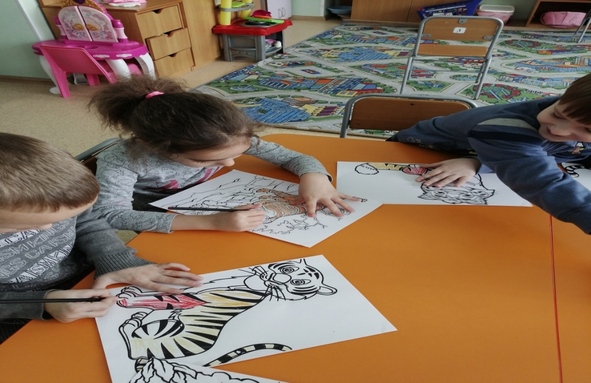

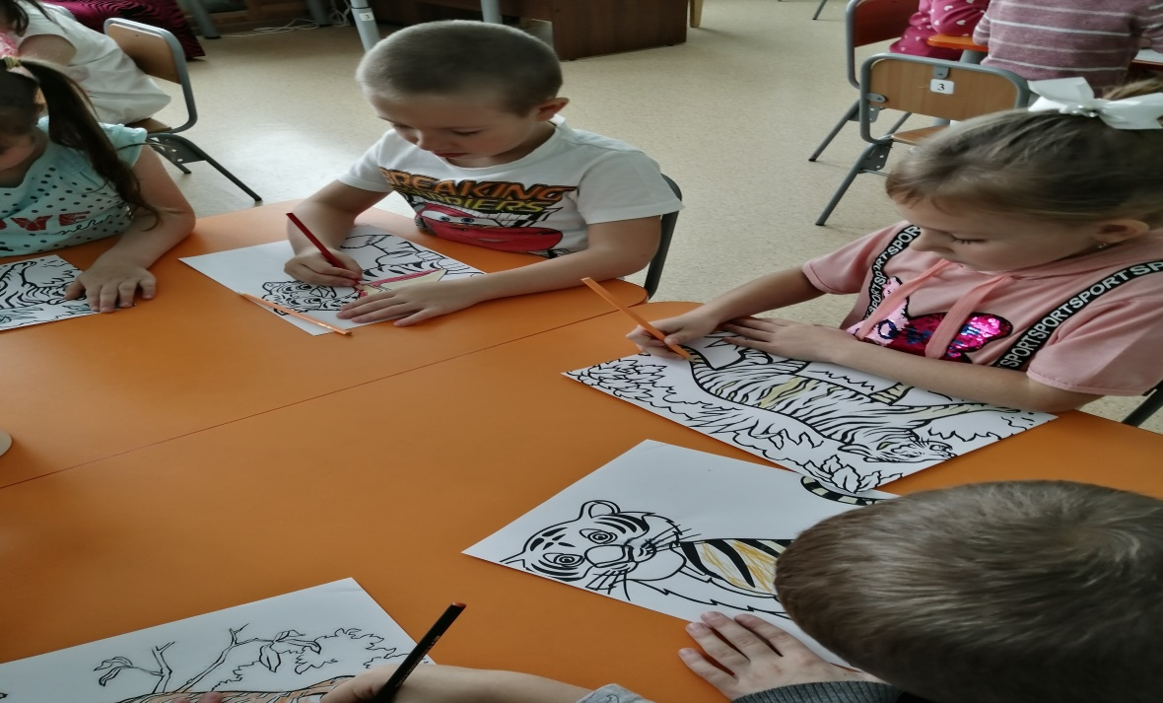

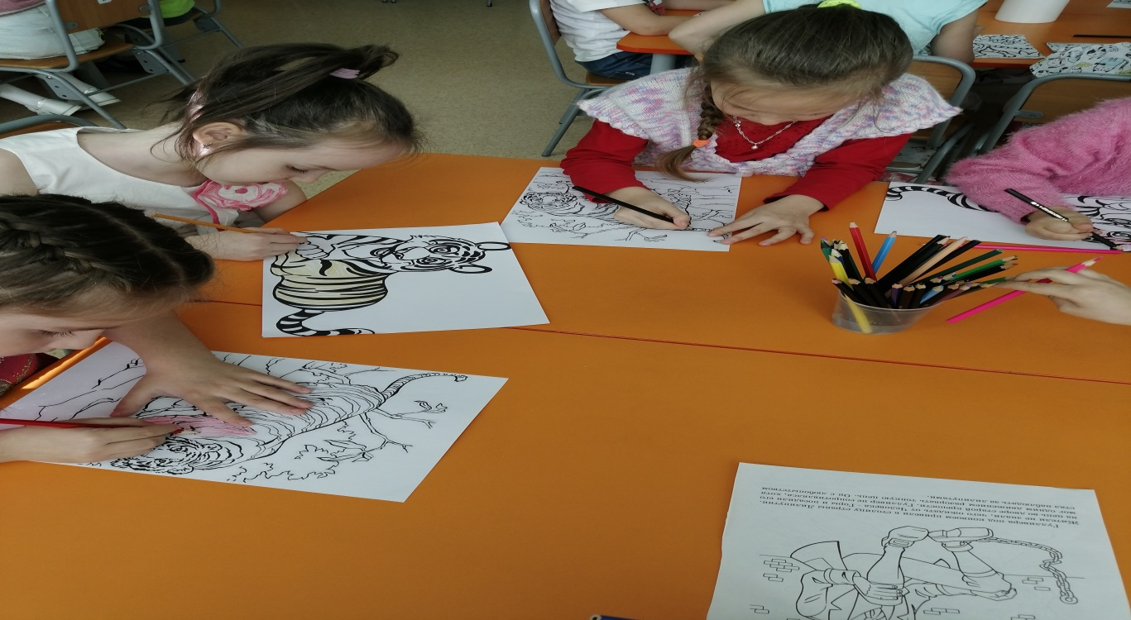

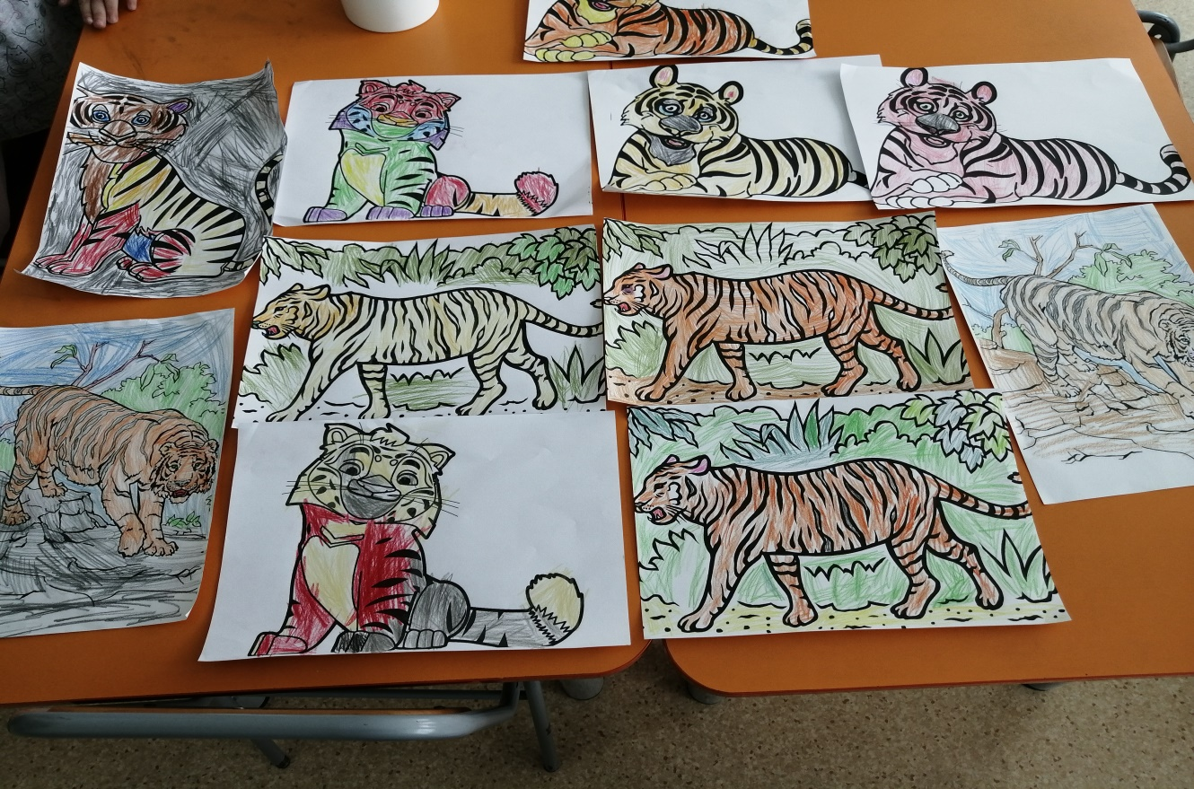

**Настольная игра «По следам тигра»**

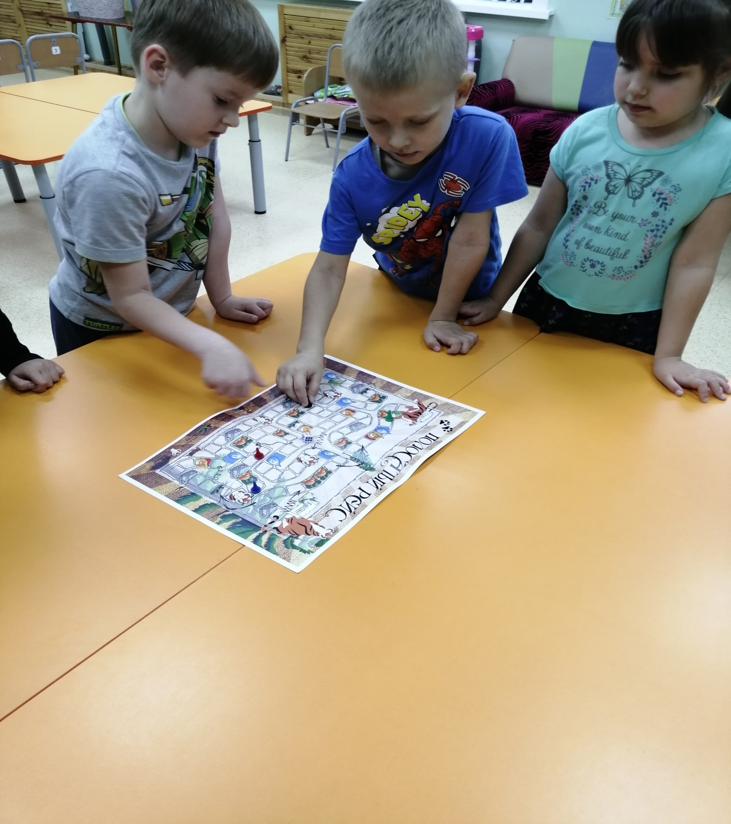

**Лепка**

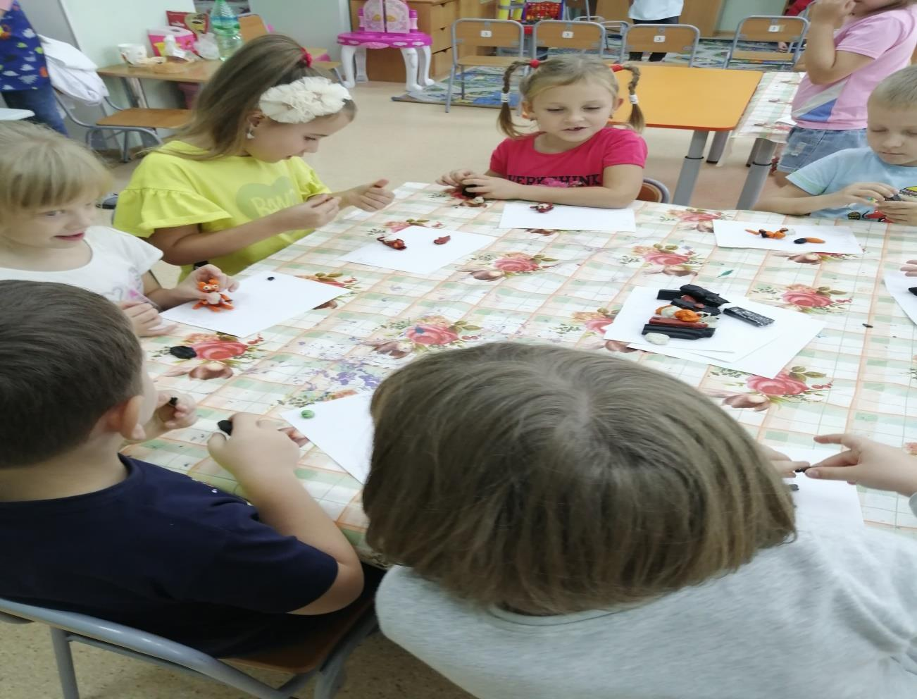

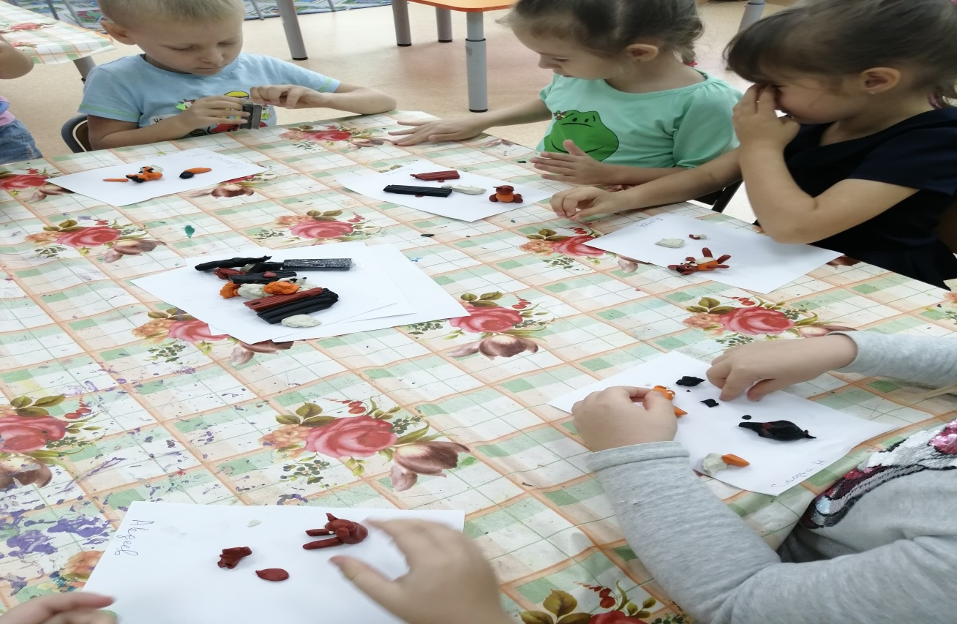

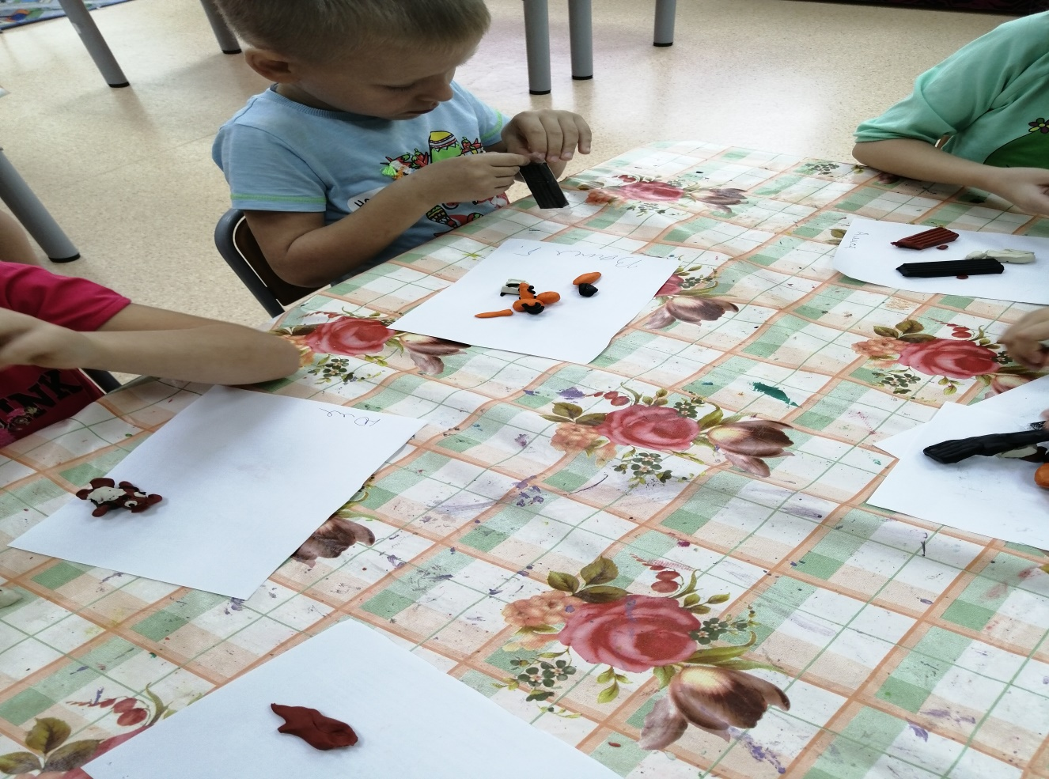

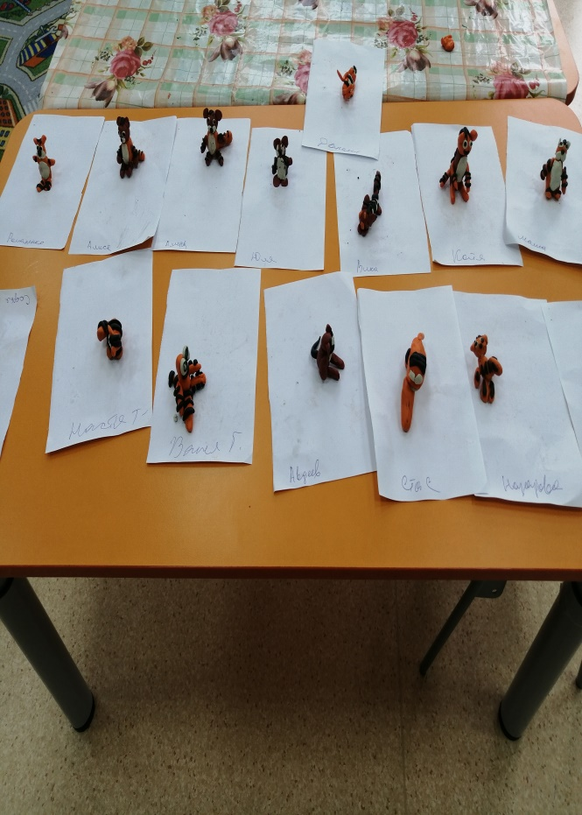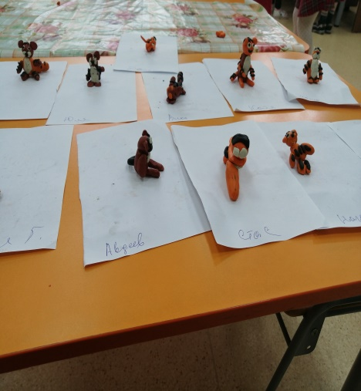

**Аппликация «Тигренок**

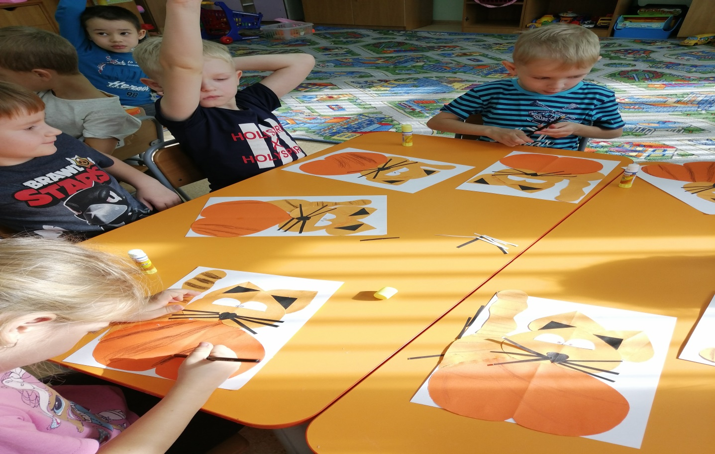

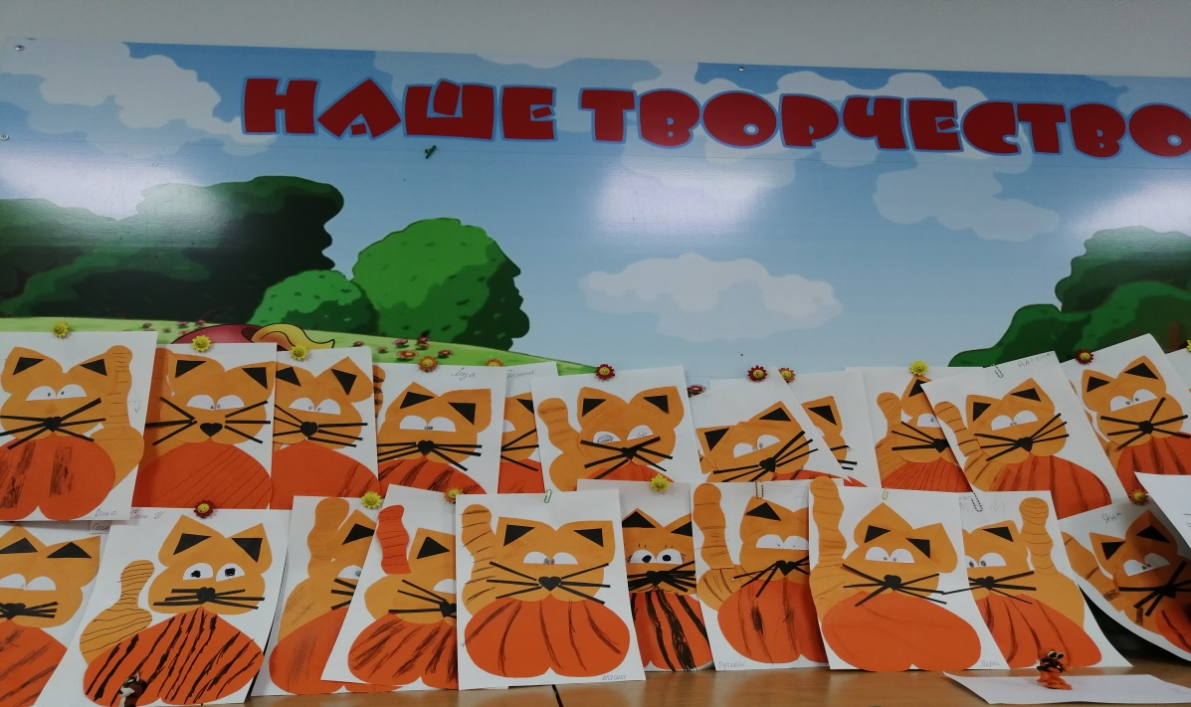

**Подвижная игра «Ловкость тигра»**

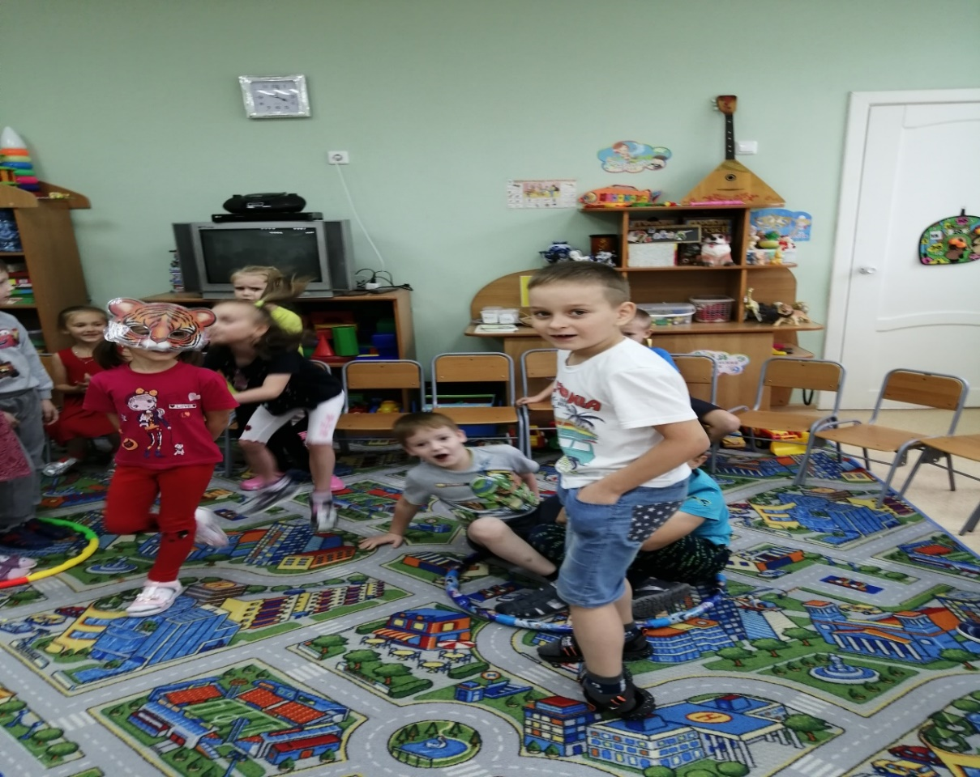

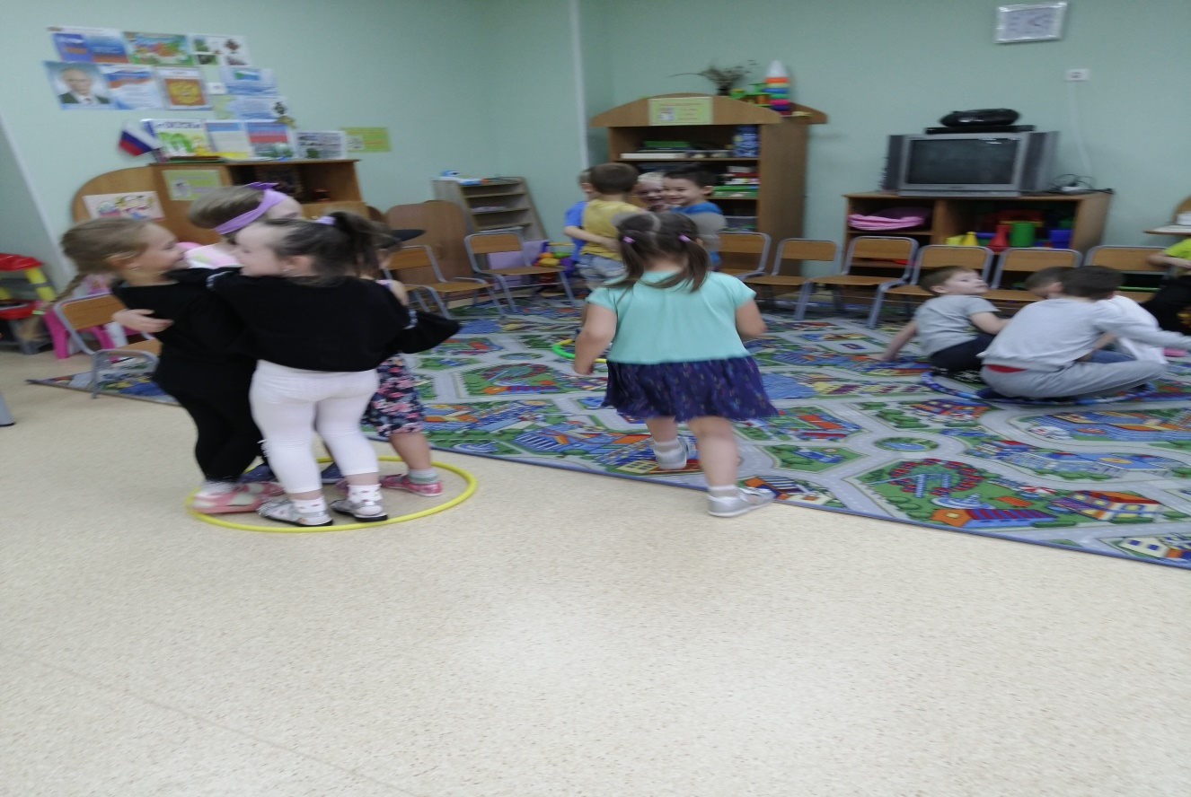

**Викторина «Что мы знаем о тигре»**

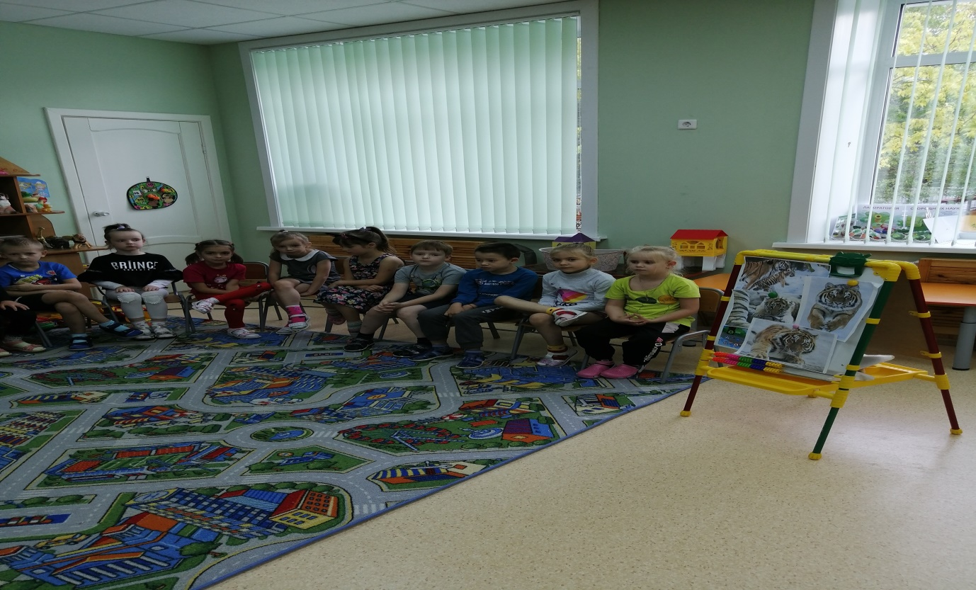

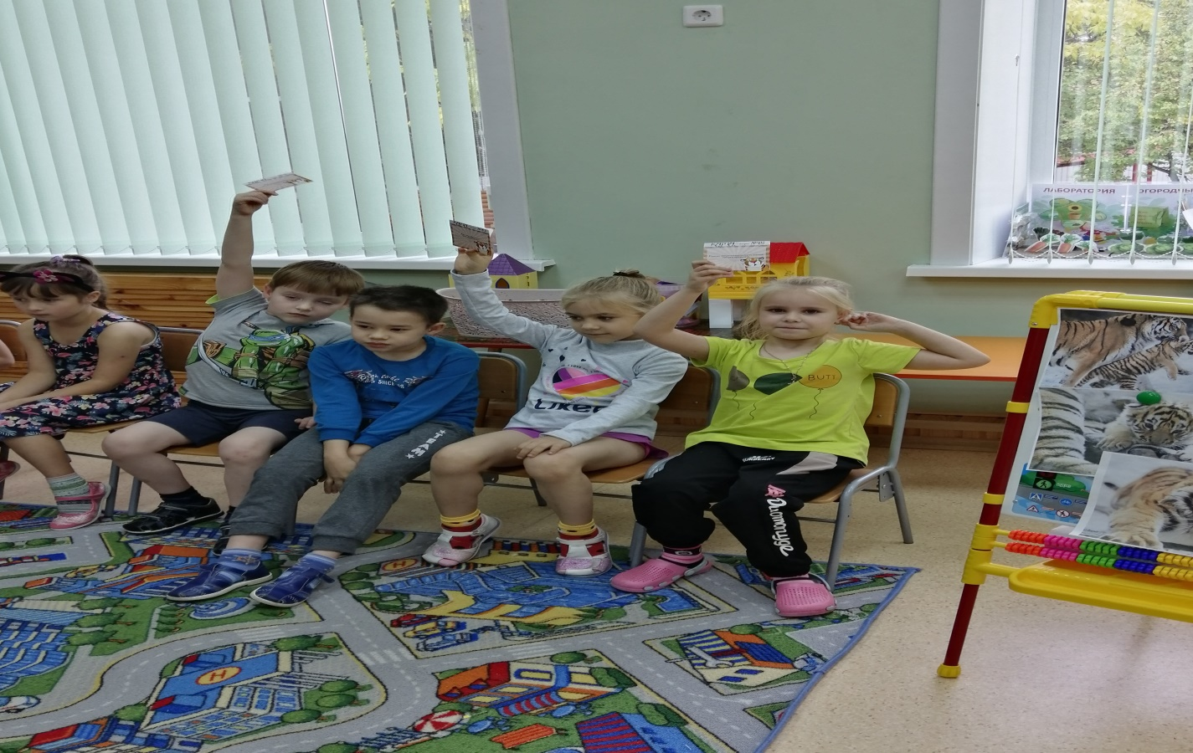

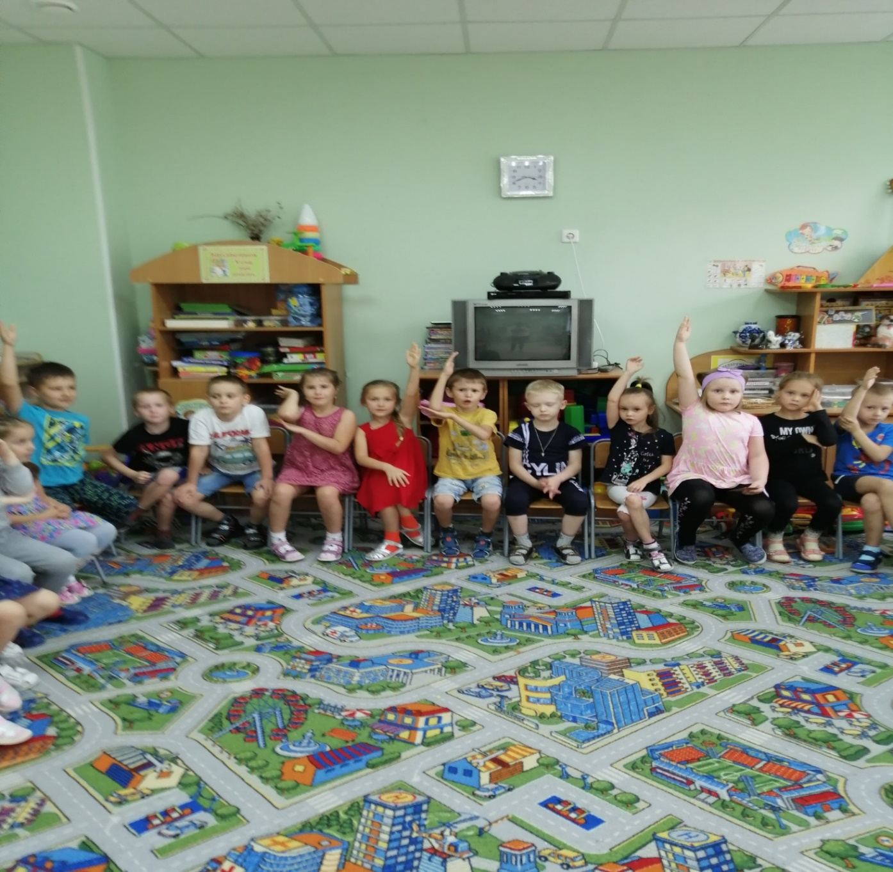

***Наша гордость***

**Тигр и Амур река-**

**Наша гордость навсегда.**

**Сбережём мы мать природу**

**Чтобы дать зверям свободу.**

**(Бичеева Л. В.)**